В библиотеке №121 Южнопортового покажут кукольный моноспектакль
30.12.2016

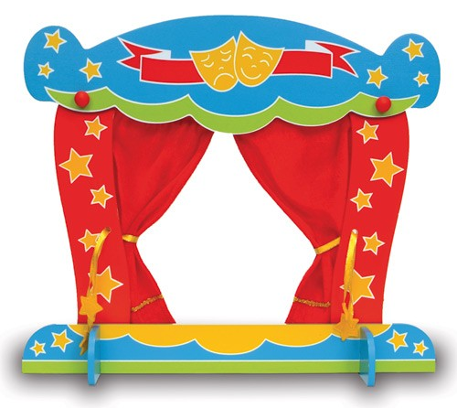
В библиотеке №121 Южнопортового района 6 января камерный театр кукол «Сольвейг» представит уникальный моноспектакль Мари Мутловой «Рождественский романс. Новеллы». Об этом газете «Наш район Южнопортовый» сообщили в пресс-службе Централизованной библиотечной системы Юго-Восточного округа.
– «Сольвейг» – это театр одного актера-режиссера и его кукол. Спектакли поставлены в уникальном жанре синтетического театра по школе заслуженного артиста России Андрея Денникова и соединяют в себе драму, вокал и танец. Гостей ожидает интереснейшая постановка, – рассказали в пресс-службе.
Отметим, что 6 января спектакли пройдут сразу в двух зданиях библиотеки №121. В 12.00 представление начнется по адресу улица Петра Романова, дом 6, а к 15.00 зрителей ждут по адресу улица Трофимова, дом 15. Также в этом здании пройдет мастер-класс по изготовлению новогодних игрушек «Наряд для лесной красавицы».
Вход на все мероприятия свободный. Возрастное ограничение 6+.

Адрес страницы: http://uvao.mos.ru/presscenter/news/detail/4567421.html
Префектура Юго-Восточного административного округа города Москвы

